Αφού ξαναθυμηθείς τη θεωρία του κεφαλαίου αυτού να κάνεις τις παρακάτω εργασίες:
α) 4.098 …… 40.098 | β) 7.891 …… 7.981 | γ) 788.000 …… 779.999
δ) 2,09 2,9 | ε) 68.901 …… 68.910 | στ) 555.555 …… 577.777
ζ) 246,5 …… 246,50 | η) 32.321 …… 32.231 | θ) 33,44 …… 33,444
ι) 0,073 …… 0,0730 | ια) 22.222 …… 33.333 | ιβ)7.099 …… 7.100
- Να συγκρίνεις τους αριθμούς και να βάλεις το κατάλληλο σύμβολο ( <, >, = )

- Να διατάξεις τους αριθμούς κατά αύξουσα σειρά:
6,3 7,25 7,052 7,205

- Να διατάξεις τους αριθμούς κατά φθίνουσα σειρά:
2,08 2,081 0,801 0,9

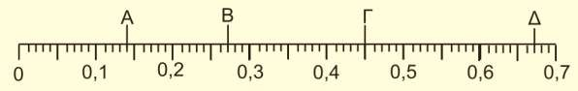
4. Να βρεις τους αριθμούς που αντιστοιχούν στα γράμματα στην αριθμογραμμή και να τους γράψεις:
Απάντηση: Α = …… Β = …… Γ = …… Δ = ……

